В Кинеле инспектора ДПС провели мероприятие по контролю за правилами перевозки пассажиров автобусами

Сотрудники Кинельской Госавтоинспекции провели мероприятия по соблюдению Правил дорожного движения водителями пассажирского транспорта. Рейды были проведены 07.06.2019 года в рамках проведения оперативно-профилактического мероприятия по контролю за соблюдением водителями, осуществляющими пассажирские перевозки, законодательства в области БДД.
На 23-24 км а/д «Обводная г.Самара» с 09:30 до 12:00 совместно со старшим инспектором ОВМ МО МВД России «Кинельский» старшим лейтенантом полиции Акмаевым Р.В., инспекторами ТОГАДН было проверено 19 автобусов на предмет технического состояния транспортного средства и 19 водителей автобусов.
В ходе проведения мероприятия в отношении водителей был составлен 1 административный материал по ч.1 ст.12.2 КоАП РФ, инспектором ТОГАДН составлено 3 протокола об административной правонарушении: по ч.1 ст.11.23 КоАП РФ - 2, ч.2 ст.12.31 КоАП РФ – 1.

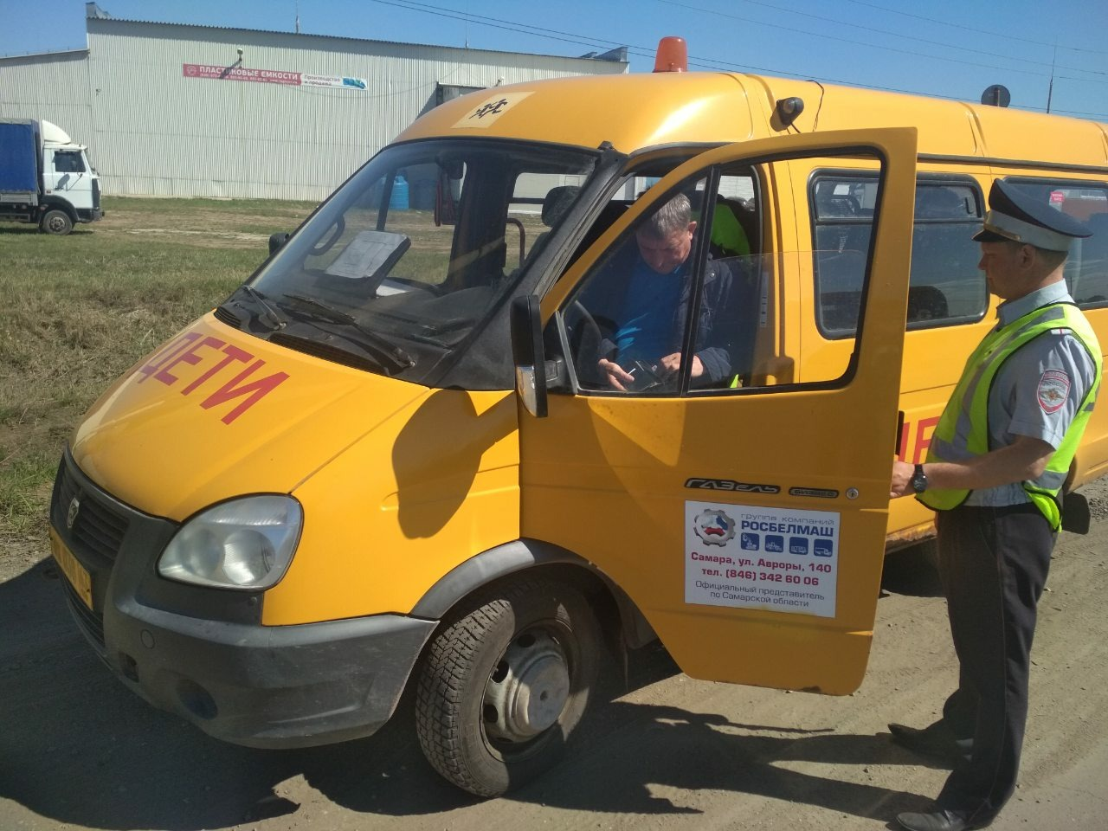

ОГИБДД МО МВД России «Кинельский»

